"Туристік маршруттар мен соқпақтардың мемлекеттік тізілімінен үзінді" мемлекеттік көрсетілетін қызмет регламентін бекіту туралы
Күшін жойған
Алматы облысы әкімдігінің 2016 жылғы 04 наурыздағы № 119 қаулысы. Алматы облысы Әділет департаментінде 2016 жылы 08 сәуірде № 3781 болып тіркелді. Күші жойылды - Алматы облысы әкімдігінің 2019 жылғы 20 қыркүйектегі № 397 қаулысымен
Ескерту. Күші жойылды – Алматы облысы әкімдігінің 20.09.2019 № 397 қаулысымен (алғашқы ресми жарияланған күнінен кейін күнтізбелік он күн өткен соң қолданысқа енгізіледі).
"Мемлекеттік көрсетілетін қызметтер туралы" 2013 жылғы 15 сәуірдегі Қазақстан Республикасы Заңының 16-бабының 1-тармағына және "Туристік маршруттар мен соқпақтардың мемлекеттік тізілімінен үзінді" мемлекеттік көрсетілетін қызмет стандартын бекіту туралы" 2015 жылғы 26 қарашадағы № 1110 Қазақстан Республикасы Инвестициялар және даму министрінің міндетін атқарушының бұйрығына сәйкес, облыс әкімдігі ҚАУЛЫ ЕТЕДІ:
1. Қоса беріліп отырған "Туристік маршруттар мен соқпақтардың мемлекеттік тізілімінен үзінді" мемлекеттік көрсетілетін қызмет регламенті бекітілсін.
2. "Алматы облысының туризм басқармасы" мемлекеттік мекемесінің басшысына осы қаулы әділет органдарында мемлекеттік тіркелгеннен кейін ресми және мерзімді баспа басылымдарда, сондай-ақ, Қазақстан Республикасының Үкіметі айқындаған интернет-ресурста және облыс әкімдігінің интернет-ресурсында жариялау жүктелсін.
3. Осы қаулының орындалуын бақылау облыс әкімінің орынбасары Тұрдалиев Серік Мелисовичқа жүктелсін.
4. Осы қаулы әділет органдарында мемлекеттік тіркелген күннен бастап күшіне енеді және алғашқы ресми жарияланған күнінен кейін күнтізбелік он күн өткен соң қолданысқа енгізіледі.
Алматы облысының әкімі | А. Баталов
Алматы облысы әкімдігінің 2016 жылғы " 4 " наурыз № 119 қаулысымен бекітілген
"Туристік маршруттар мен соқпақтардың мемлекеттік тізілімінен үзінді" мемлекеттік көрсетілетін қызмет регламенті
1. Жалпы ережелер
1. "Туристік маршруттар мен соқпақтардың мемлекеттік тізілімінен үзінді" мемлекеттік көрсетілетін қызмет (бұдан әрі - мемлекеттік көрсетілетін қызмет) облыстың жергілікті атқарушы органымен (бұдан әрі - көрсетілетін қызметті беруші) заңды және жеке тұлғаларға (бұдан әрі - көрсетілетін қызметті алушы) тегін көрсетіледі.
Мемлекеттік көрсетілетін қызмет Қазақстан Республикасы Инвестициялар және даму министрінің міндетін атқарушының 2015 жылғы 26 қарашадағы № 1110 бұйрығымен бекітілген "Туристік маршруттар мен соқпақтардың мемлекеттік тізілімінен үзінді" мемлекеттік көрсетілетін қызмет стандарты негізінде (бұдан әрі - Стандарт) көрсетіледі.
2. Мемлекеттік қызмет көрсету нысаны: қағаз жүзінде.
3. Мемлекеттік қызмет көрсету нәтижесі - туристік маршруттар мен соқпақтардың мемлекеттік тізілімінен үзінді.
2. Мемлекеттік қызмет көрсету процесінде көрсетілетін қызметті берушінің құрылымдық бөлімшелерінің (қызметкерлерінің) іс-қимыл тәртібін сипаттау
4. Көрсетілетін қызметті алушының Стандарттың қосымшасына сәйкес нысан бойынша өтінішпен жүгінуі, мемлекеттік қызмет көрсету бойынша рәсімді (іс-қимылды) бастауға негіздеме болып табылады.
5. Мемлекекттік қызмет көрсету процесінің құрамына кіретін әрбір рәсімнің (іс-қимылдың) мазмұны:
1) өтінішті қабылдау және тіркеу, көрсетілетін қызметті берушінің басшысына жолдау. Нәтижесі - көрсетілетін қызметті берушінің басшысына жолдау;
2) өтінішті қарау және көрсетілетін қызметті берушінің жауапты орындаушысын анықтау. Нәтижесі - көрсетілетін қызметті берушінің жауапты орындаушысын анықтау;
3) жауапты орындаушының туристік маршруттар мен соқпақтардың мемлекеттік тізілімінен үзіндіні рәсімдеу және көрсетілетін қызметті берушінің басшысына қол қоюға жолдау. Нәтижесі - туристік маршруттар мен соқпақтардың мемлекеттік тізілімінен үзіндіні көрсетілетін қызметті берушінің басшысына қол қоюға жолдау;
4) туристік маршруттар мен соқпақтардың мемлекеттік тізілімінен үзіндіге қол қою және мемлекеттік көрсетілетін қызметтің нәтижесін көрсетілетін қызметті берушінің кеңсесіне жолдау. Нәтижесі - туристік маршруттар мен соқпақтардың мемлекеттік тізілімінен үзіндіні көрсетілетін қызметті берушінің кеңсесіне жолдау;
5) мемлекеттік көрсетілетін қызметтін нәтижесін беру. Нәтижесі - көрсетілетін қызметті алушыға туристік маршруттар мен соқпақтардың мемлекеттік тізілімінен үзіндіні беру.
Мемлекекттік қызмет көрсету процесінің құрамына кіретін әрбір рәсімді (іс-қимылды) орындаудың ұзақтығы Стандарттың 4-тармағына сәйкес.
3. Мемлекеттік қызмет көрсету процесінде құрылымдық бөлімшелер (қызметкерлер) мен көрсетілетін қызметті берушінің өзара іс-қимыл тәртібін сипаттау
6. Мемлекеттік қызмет көрсету процесіне қатысатын көрсетілетін қызметті берушінің құрылымдық бөлімшелерінің (қызметкерлерінің) тізбесі:
1) көрсетілетін қызметті берушінің кеңсе қызметкері;
2) көрсетілетін қызметті берушінің басшысы;
3) көрсетілетін қызметті берушінің жауапты орындаушысы.
7. Әрбір рәсімнің (іс-қимылдың) ұзақтығын көрсете отырып, құрылымдық бөлімшелердің (қызметкерлердің) арасындағы рәсімдердің (іс-қимылдың) бірізділігін сипаттау осы регламенттің қосымшасы "Мемлекеттік қызмет көрсетудің бизнес-процестерінің анықтамалығында" келтірілген. Мемлекеттік қызмет көрсету процесінің құрамына кіретін әрбір рәсімді (іс-қимылдың) орындаудың ұзақтығы Стандарттың 4-тармағына сәйкес.
"Туристік маршруттар мен соқпақтардың мемлекеттік тізілімінен үзінді" мемлекеттік көрсетілетін қызмет регламентіне қосымша
Мемлекеттік қызмет көрсетудің бизнес-процестерінің анықтамалығы "Туристік маршруттар мен соқпақтардың мемлекеттік тізілімінен үзінді"

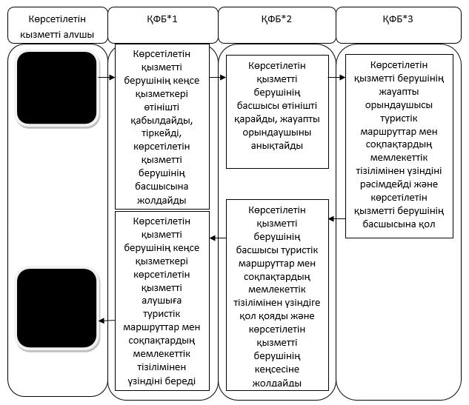

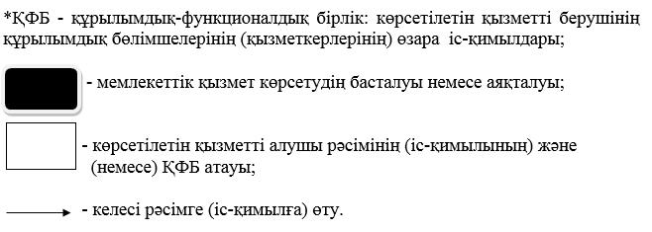

© 2012. Қазақстан Республикасы Әділет министрлігінің «Қазақстан Республикасының Заңнама және құқықтық ақпарат институты» ШЖҚ РМК

